Управленчески мераци на Стрина от село Б
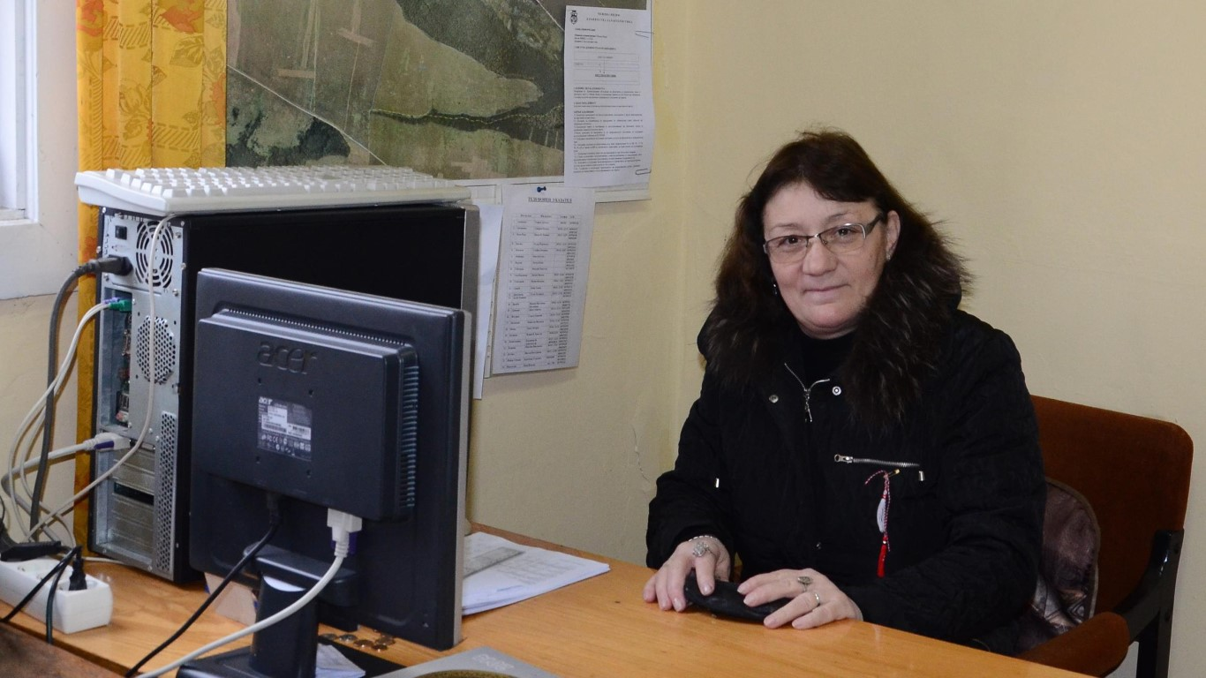
Тя не знае, че компютърът има клавиатура. Позиране на функционално неграмотната.
Безпомощни пред природата
публикувано на 15.03.16 в 17:42
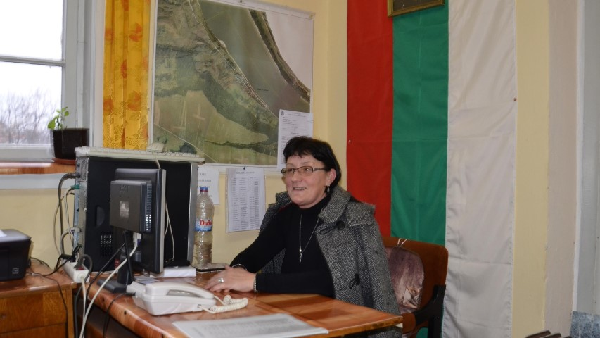

Хубаво е да си на власт: бюро, телефон, компютър. Можеш да си позволиш обиди и груби обноски с хората
00:00 / 18:29
''Добро утро, кмете!'', Ботево, 25.11.2016

